1. Общая схема решения

Настоящим решением предполагается организация для пользователей защищенного доступа к внутренней инфраструктуре, развернутой в «Yandex cloud».
Администрирование создаваемой инфраструктурой предполагается через сервер управления (test-mgmt), доступ к которому возможен по протоколу SSH либо из сети Интернет (фиксированные IP, доверенные устройства), либо через VPN. Доступ к серверу управления через VPN для целей администрирования — считается приоритетным, прямой доступ к серверу управления по SSH через Интернет считается аварийным и используется при проблемах на VPN. С сервера управления возможен доступ ко всем серверам по протоколу SSH.
Все необходимые скрипты и пакеты для развертывания инфраструктуры хранятся в Github.com (ключевая информация создается автоматически при развертывании инфраструктуры).

На рисунке ниже приведена схема организации инфраструктуры.

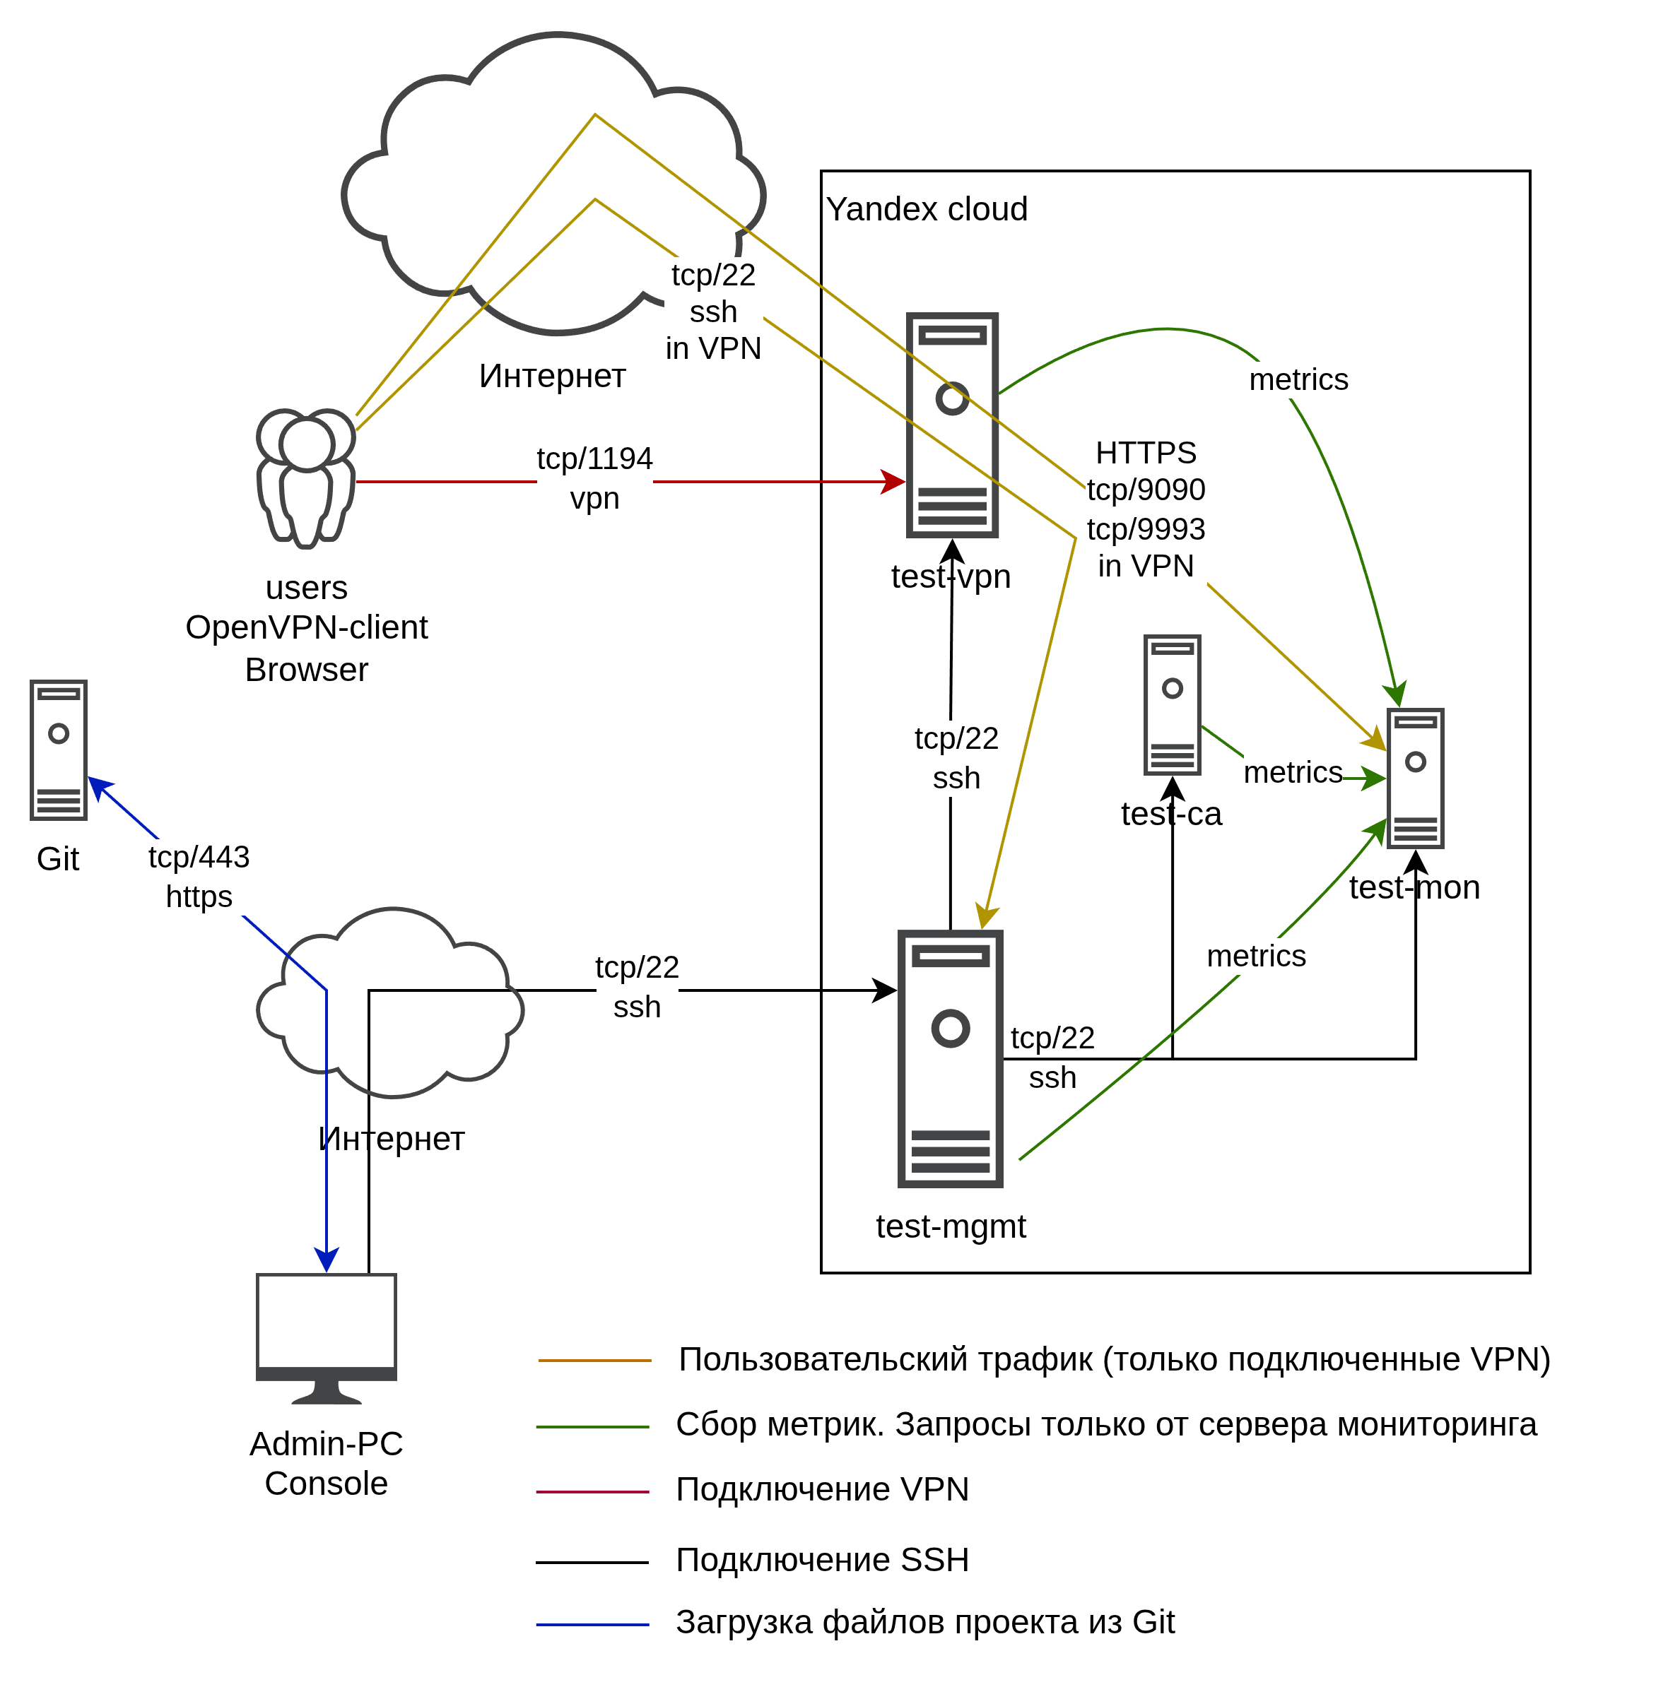
2. Порядок создания инфраструктуры

Создание виртуальных машин:

- Скачайте проект
git clone git@github.com:smailik2017/skillbox_part1.git
- Перейдите в каталог с проектом
cd skillbox_part1
- На своем ПК нужно создать ключи для доступа по SSH к инфраструктуре (скрипт создаст ключи с именем и eMail который необходимо будет ввести при запуске скрипта. По умолчанию: email: test@example.com и keyname: test-infra)
./scripts/0_create_keys.sh
- Запускаем скрипт по созданию VM
./scripts/1_create_all_vm.sh ~/.ssh/timeweb.pub
- Установите свой файл hosts (для прямого доступа к серверам со своего ПК при включенном VPN, отдельно добавляется сервер управления tetst-mgmt-ext с внешним адресом для развертывания инфры)
./scripts/5_sethosts.sh
Установка прикладного ПО:
Все необходимое ПО (приклад и скрипты) устанавливается через DEB пакет, который создается для каждого сервера. Исходники пакетов хранятся в каталоге ./debs проекта. Таким образом при необходимости установить ПО например на сервер test-ca, запускаем скрипт ./scripts/debs-install/2_inst_ca.sh который собирает deb пакет с именем my-ca.deb который и будет устанавливаться через apt install …
Таким образом если нужно внести изменения в какие — то настройки или скрипты на каком — то сервере, нужно внести изменения в соответствующий исходник deb пакета в ./debs и перезапустить установку.
- Устанавливаем все что нужно
./scripts/8_push_debs.sh
ИЛИ последовательно:
- Устанавливаем test-mgmt
./scripts/debs-install/1_inst_mgmt.sh
- Устанавливаем CA
./scripts/debs-install/2_inst_ca.sh
- Устанавливаем VPN
./scripts/debs-install/3_inst_vpn.sh
- Устанавливаем агент мониторинга VPN
./scripts/debs-install/4_inst_vpn_mon.sh
- Уставнвливаем мониторинг
./scripts/debs-install/5_inst_mon.sh
- Уставнвливаем скрипты для backup
./scripts/debs-install/6_inst_backup.sh

Настройка прикладного ПО:

- Заходим на test-mgmt сервер и донастраиваем CA, VPN and MON
ssh test-mgmt-ext
/opt/my-scripts/0_first_start.sh
- Создаем пользователя для prometheus
/opt/my-scripts/9_create_user_for_prometheus.sh user 123
- Создаем клиента для VPN (скрипт на mgmt сервере в ~/vpn-clients)
/opt/my-scripts/5_create_client.sh client1

Теперь скопируйте client1.ovpn на компьютер с которого планируется подключение к VPN и подключайтесь, например:
sudo openvpn --сonfig ./client1.ovpn

3. Организация резервного копирования

Для организации резервного копирования на каждом сервере через планировщик cron выполняется скрипт (/opt/my-scripts/backup.sh), который сохраняет резервную копию приклада в виде tar.gz архива.
Резервная копия хранится в /opt/backups на целевом сервере.
В скрипте задается глубина бакапа (параметр по умолчанию = 5, то есть у Вас постоянно будет 5-ть резервных копий на каждом сервере).
Резервные копии дополнительно сохраняются на сервер управления, в каталог ~/reserve_backups для длительного хранения, для чего работает отдельный скрипт на сервере управления (/opt/my-scripts/backup/reserve_backups.sh), который так же удаляет резервные копии старше 30 дней.

На рисунке ниже приведена схема резервного копирования.

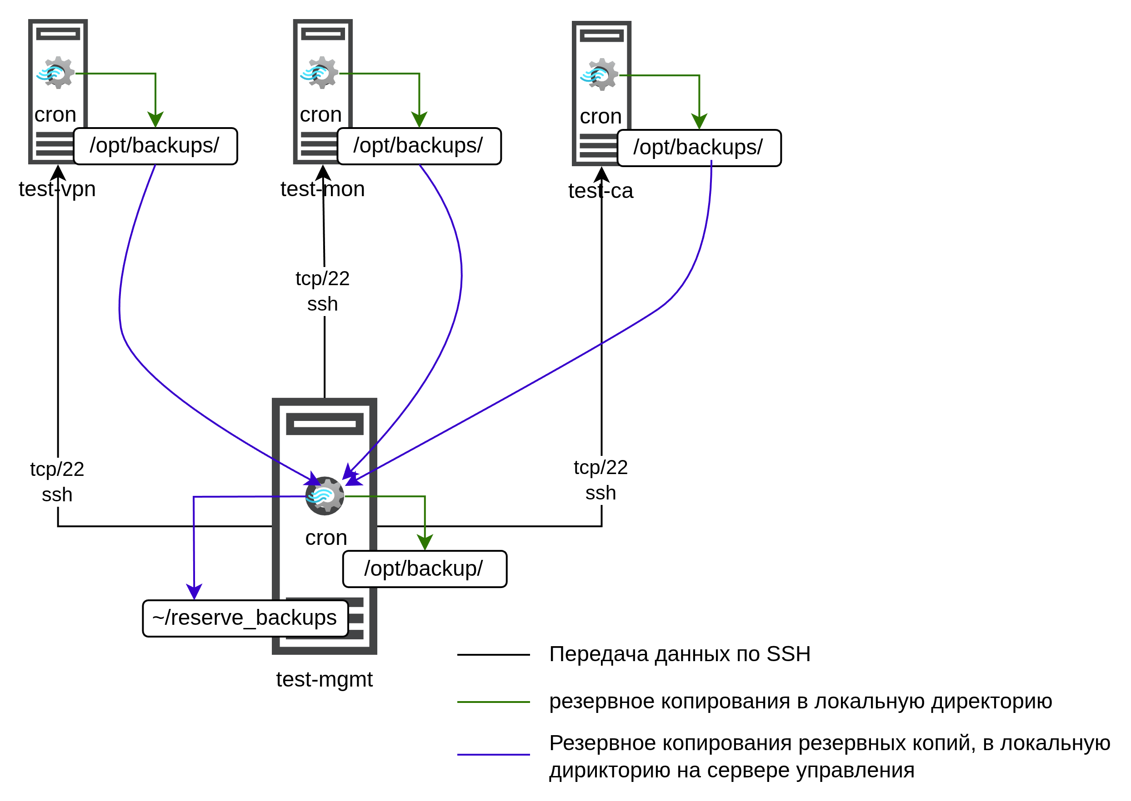
4. Использование NGINX для перевода на HTTPS

Nginx разворачивается на двух серверах:
- test-mon для переключения alertmanager со стандартного http://test-mon:9093 на HTTPS https://test-mon:9993
- test-vpn для переключения openvpn_exporter со стандартного http://test-vpn:9176/metrics на HTTPS https://test-vpn:9976/metrics

На рисунке ниже приведена схема использования Nginx:

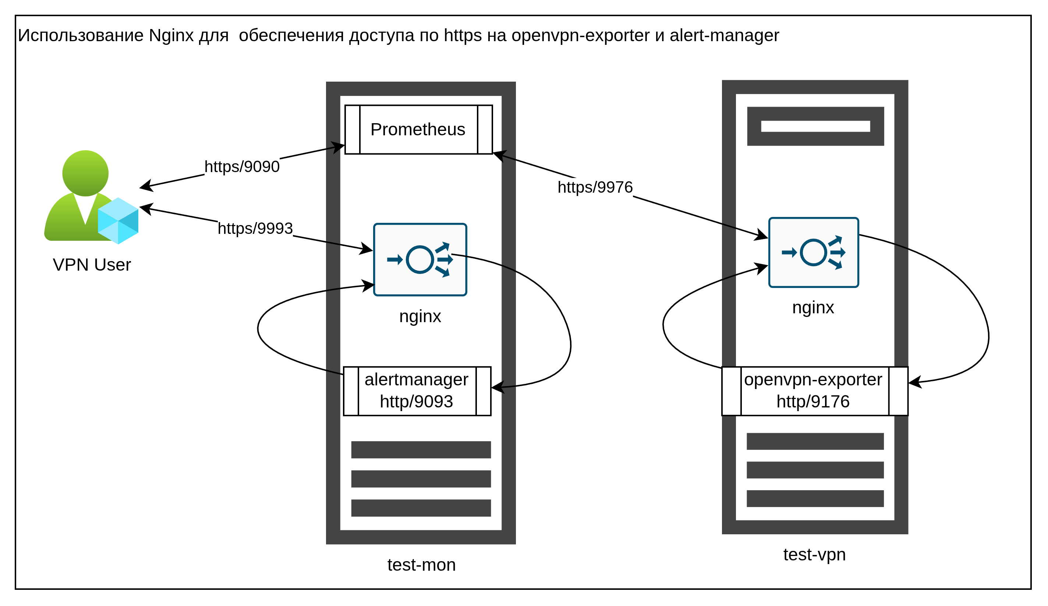

5. Общие потоки информации внутри виртуализации (между серверами)

На рисунке ниже приведены потоки/протоколы взаимодействия внутри виртуализации.

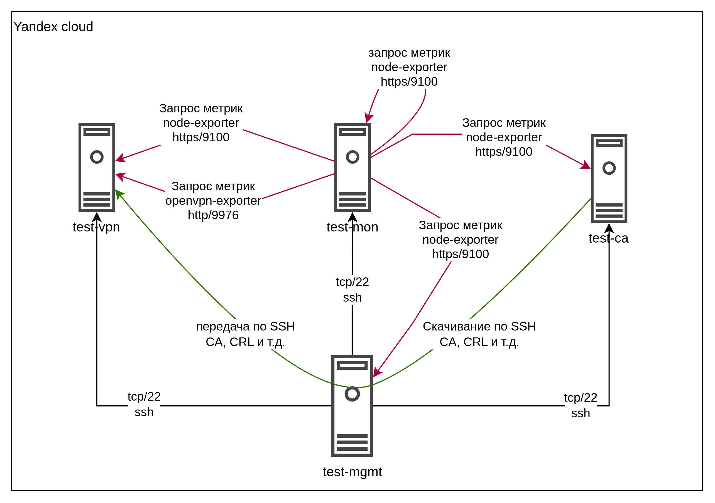

6. Настройка мониторинга

Как видно из рисунка выше, принцип мониторинга — это активные запросы метрик серверов со стороны сервера мониторинга. Метрики на целевых серверах собираются и отдаются по https с помощью сервисов prometheus-node-exporter (агенты мониторинга).

Сервер мониторинга test-mon, все настройки хранятся в /etc/prometheus/
URL с которых сервер мониторинга запрашивает метрики, настроены в файле /etc/prometheus/targets/my-hosts.json
Отдельно в файле /etc/prometheus/targets/openvpn-hosts.json настроено подключение к сбору метрик openvpn.

В файле /etc/prometheus/rules/node-exporter.yml приведены алерты для linux сервера

В файле /etc/prometheus/rules/openvpn-exporter.yml приведены алерты для openvpn сервера

7. Настройка оповещений мониторинга

Для настройки оповещений через eMail Вам нужно ознакомиться с инструкциями https://prometheus.io/docs/introduction/overview/

Для примера, ниже приведены настройки для google.
1. Создайте пароль приложения (числовой код вида XXXX XXXX XXXX XXXX)
2. Зайдите на test-mon и отредактируйте файл /etc/prometheus/alertmanager.yml
…
global:
# The smarthost and SMTP sender used for mail notifications.
smtp_smarthost: 'smtp.gmail.com:587'
smtp_from: '<ваш логин>@gmail.com'
smtp_auth_username: '<ваш логин>@gmail.com'
smtp_auth_password: '<ваш код>'
smtp_require_tls: true
...

3. перезапустите alertmanager
(test-mon) sudo systemctl restart prometheus-alertmanager

